REKORDÅR FOR RENAULT!

- Ny registreringsrekord for Renault i Norge
- Ny registreringsrekord for elektriske ZOE
- Ny registreringsrekord for elektriske Kangoo Z.E

ALL TIME HIGH FOR RBI NORGE AS
2018 endte opp som et svært godt år for Renault Bil Import (RBI) AS.
Hele 5611* Renault- og Daciakjøretøyer ble registrert. Dette fordelte seg på
- 4003 Renault personbiler
- 1195 Renault varebiler
- 263 Dacia Duster
- 150 Renault Twizy

Renault Zoe – Ny salgsrekord !
Elektriske Renault Zoe endte opp med hele 3141 registreringer, opp 24% fra 2017 og ble dermed Norges 10.nde mest solgte bil.
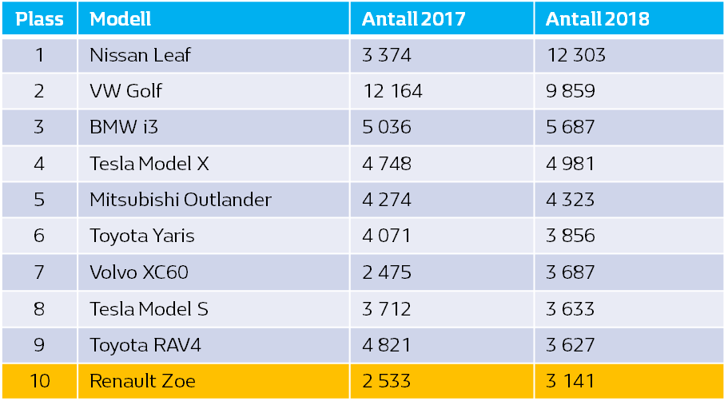
Renault Kangoo Z.E – Ny salgsrekord!
Innen elektriske nyttekjøretøyer er Renault markedsleder med hele 38,9% markedsandel og 687 registreringer av Kangoo Z.E. Dette er et formidabelt løft fra 2017 med en prosentvis vekst på 502,6%

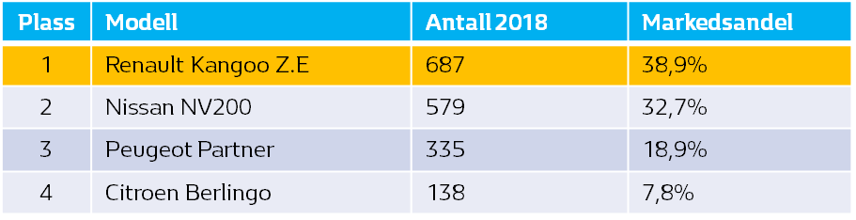

*inkl. Renault Trucks

Renault varebil
Også totalt innenfor varebilsegmentet ble 2018 et godt år for Renault. Med 1195 registrerte varebiler økte volumet med 67,4% og markedsandelen fra 2% til 3,2% vs. 2017. En ytterligere satsning for å styrke varebilsalget vil skje i 2019.

Renault fortsetter å vokse
Markedsandelen til Renault økte med 0,5% i 2018 vs. 2017 og var dermed det bilmerket med 4. størst vekst.
(Porsche +0,1, Lexus 0, Mini 0, Subaru -0,2, og Honda -0,2 er ikke tatt med i oversikten)
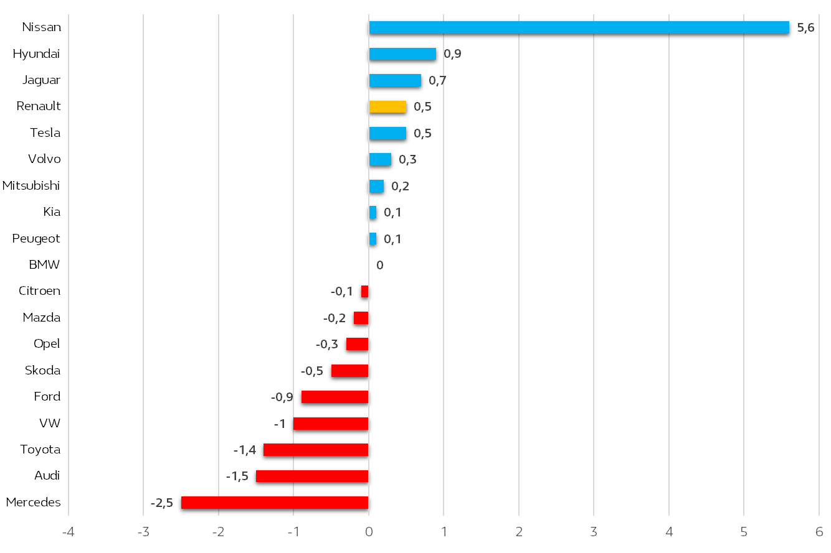

Renault personbil
Selv om det er elektrisk drivlinje som er mest i vinden i Norge så er det også verdt å merke seg at den «mellomste» SUV-modellen, Renault Captur økte registreringstallet med hele 66,5% fra 2017 til 2018 med 388 registreringer.
Renaults søstermerke, Dacia, med modellen Dacia Duster, økte med 139,1%, med 263 registreringer.

Renault 2019
Etter rekordåret 2018 er forventningene for 2019 fortsatt vekst, spesielt innen nyttekjøretøy.
Året vil inneholde lanseringer av både person- og varebil, her vil ytterligere informasjon bli sluppet senere.

